Nastavni listići
Zadatak prodružite kutiji na kojoj piše njegovo rješenje tako da ih obojite istom bojom.

Za popločavanje poda kupaonice treba nam 120 pločica površine 700 cm². Koliko pločica površine 4.2 dm² trebamo upotrijebi ukoliko želim popločati isti pod?

Pješak za 2h i 30 minuta prijeđe 12.5 km. Koliko će metara prijeći za 4h ako se prosječna brzina hodanja ne mijenja?

Za bojanje okvira slike potroši se 36 bočica boje volumena 50 mL. Koliko bi se bočica boje potrošilo da je volumen svake bočice 120 mL?

Za pakiranje nekog tereta potrebno je 30 kutija nosivosti 125 kg. Kolika ćemo kutija nosivosti 75 kg upotrijebiti za pakiranje istog tereta?

U tvornici tjestenine jedan stroj zapakira 2000 vrečica tjestenine za 25 minuta. Koliko vrećica taj isti stroj zapakira za 7 minuta?

560

200

15

50

2 000

Dodatni zadatci
1. 24 radnika mogu obaviti neki posao za 42 dana. Zbog potrebe za bržim obavljanjem posla, nakon 7 dana je
zaposleno još 6 radnika. Za koliko dana je skraćeno vrijeme rada?

2. Neki posao 12 radnika završe radeći 7 dana po 4 sata dnevno. Za koliko bi dana taj posao završilo 14 radnika
radeći 8 sati dnevno?

3. Za popločavanje kuhinjskog zida potrebno je 175 pločića kvadratnog oblika stranica duljine 8 cm. Koliko pločica
pravokutnog oblika dimenzije 10 cm X 20 cm treba za popločavanje istog zida?

4. Jedan radnik obavi neki posao za 5 sati dok drugi radnik isti posao obavi za 7 sati. Koliko bi vremena trebalo da
zajedno obave taj isti posao?
Dopunski zadatci
1. Dopuni rečenice.
a) Dvije veličine koje imaju konstantan umnožak nazivamo ___________ ___________ veličine.
b) Smanjimo li jednu od te dvije veličine neki broj puta druga veličina će se ___________ taj isti broj puta.
c) Umnožak obrnuto proporcionalnih veličina nazivamo ___________ obrnute proporcionalnosti.

2. Zaokruži točnu tvrdnju.
 | Veličine su obrnuto proporcionalne
broj radnika – vrijeme trajanja radova | Da | Ne
količina jagoda – cijena | Da | Ne
duljina stranice kvadarat – opseg kvadrata | Da | Ne
brzina vožnje – vrijeme putovanja (duljina puta se ne mijenja) | Da | Ne

3. Dopuni tablicu ukoliko su veličine x i y obrnuto proporcionalne.
X | 1 | 2 | 4 | 5 | 6 | 8
y |  |  |  | 12

4. Devet radnika obave posao za 16 sati. Za koliko će sati posao obaviti tri radnika?

5. Zaliha hrane za 14 zamoraca traje 55 dan. Za koliko bi vremena istu zalihu hrane pojelo 35 zamoraca?

Rješenja nastavnog listića
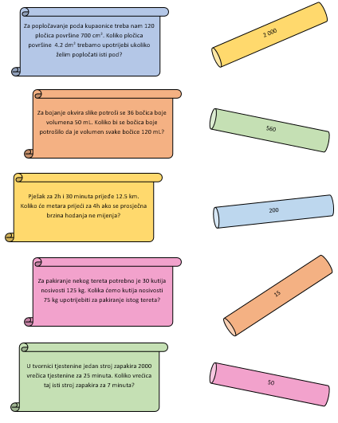

Rješenja dodatnih zadataka
1. 14 dana
2. 3 dana
3. 56
4. 2h 55min


Rješenja dopunskih zadataka
1.

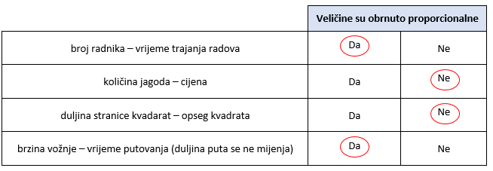
2.

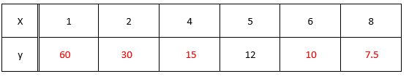
3.

4. 48 sati
5. 22 dana

